" اغكارا ليده "
(١٥ افريل ٢٠١٦ / ٧ رجب ١٤٣٧)
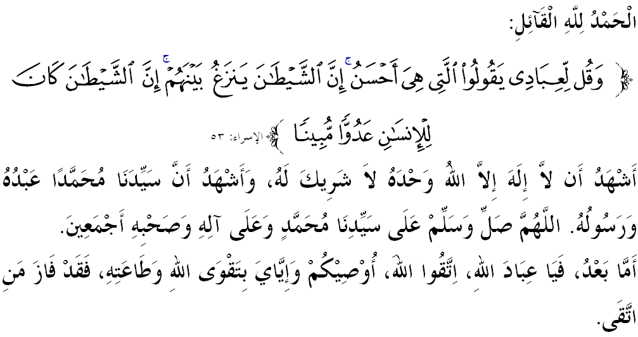
سيداغ جمعة يغ درحمتي الله سكالين،
ساي برفسان كفد ديري ساي سنديري دان مثرو كفد سيداغ جماعة يغ دكاسيهي سكالين، ماريله سام٢ كيت تيغكتكن نيلاي كتقوأن كفد الله سبحانه وتعالى فد جمعة فرتام بولن رجب ١٤٣٧ هجري يغ فنوه بركة اين، دغن منروسكن كواليتي عمالن اضر ككل فاتوه فد فرينته الله سبحانه وتعالى دان منيغضلكن فولا ستياف لارغن. مودهن٢ كيت برأوليه ضنجرن سبايئكث٢ ددنيا اين دان دأخيرة ننتي. منبر فد هاري اين اكن ممبيخاراكن خطبة يغ برتاجوق: "اغكارا ليده".
سيداغ جمعة يغ درحمتي الله،
شريعة إسلام تله ملتقكن فرينسيف٢ برمذاكرة، برديالوك دان بربينخغ دالم سسواتو فركارا. فربينخغن مستيله برأساسكن عقل يغ صيحة، ديسيفلبن علمو، سومبر حكوم شريعة دان بوكن سخارا أضقكن، سينتيمين، كفنتيغن سسواتو دان مغيكوت إيموسي. اين سكاليضوس دافت مغكلكن كساتوان دان فرموافقتن سرتا مغهالغ فرفجهان دان فرسليسيهن فندافت. تمباهن فولا، أومت إسلام كيني بوكن سهاج مغهادفي سراغن دالم بنتوق فيزيكل، تتافي يغ امت ممبيمبغكن اياله فرتمبوغن يغ برصفة فردبتن.
سهيغض اف يغ تله دثاتاكن اوليه نبي صلى الله عليه وسلم بهاوا فرسليسيهن دكالغن اومتكو اداله ساتو رحمة، نامون كادغكالا برلاكو سباليقث ياءيت فرفخاهن. فينومينا اين بوكن سهاج اكن ممبيناساكن كفهمن اومت إسلام ترهادف اضاماث سنديري، ماله فميكيرن دان ريتوال عبادة مريك جوض توروت منجادي ساسرن. اوسها دعوة اتاو مغاجق مأنسي كفد إسلام سنتياس دأوجي دغن فلباضاي رينتاغن سجق دهولو سهيغض سكارغ. فرمان الله سبحانه وتعالى ددالم سورة الاسراء ايات ٥٣:
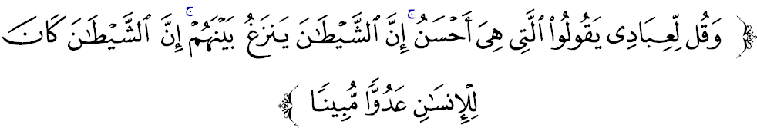مقصودث: "دان كاتاكنله (واهاي محمد) كفد همباكو٢ (يغ برإيمان)، سوفاي مريك بركات دغن كات٢ يغ امت باءيق (كفد اورغ٢ يغ مننتغ كبنرن); سسوغضوهث شيطان ايت سنتياس مغهاسوت دانتارا مريك (يغ موءمن دان يغ مننتغ); سسوغضوهث شيطان ايت اداله موسوه يغ امت ثات باضي مأنسي."
سيداغ جمعة يغ درحمتي الله،
منبر مغاجق سيداغ جماعة سكالين اونتوق مرنوغ سجنق كفد كهلوسن سني خيفتأن الله سبحانه وتعالى ترهادف مأنسي. اف يغ بوليه دثاتاكن اياله كيت مندافتي بهاوا ستياف إنسان دلاهيركن دغن فلباضاي كاراكتير دان فربيذأن صفة فيزيكل ديري، ترماسوقله فاسغن كمبر سإيراس. مريك اين موغكين ممفوثاءي ضينتيق، كروموسوم دان راءوت فيزيكل يغ سام تتافي بوكن كسلوروهنث بنر٢ سام. افاتهلاضي عقل دان فيكيرنث، يغ سميمغث لبيه بربيذا. ايتوله مأنسي. فربيذأن فميكيرن، فندافت اتاو فنداغن مروفاكن ساتو فينومينا سمولا جادي مأنسي يغ منونجوقكن بهاوا كممفوان عقل اين اداله ترباتس، نامون اي منجاديكن مأنسي ساليغ ملغكفي انتارا ساتو سام لاءين. حال اين تله دفراكوءي ددالم القرءان، منروسي سورة هود ايات ١١٨ هيغض ١١٩:
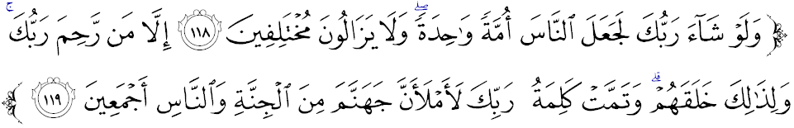مقصودث: "دان كالاوله توهنمو (واهاي محمد) مغهندقكي، تنتوله اي منجاديكن اومت مأنسي سمواث منوروت اضام يغ ساتو. (تتافي اي تيدق بربوات دمكين) دان كران ايتوله مريك تروس-منروس برسليسيهن. تتافي اورغ٢ يغ تله دبري رحمة اوليه توهنمو، (مريك برساتو ددالم أضام الله); دان اونتوق (فرسليسيهن دان رحمة) ايتوله الله منجاديكن مأنسي. دان دغن يغ دمكين سمفورناله جنجي توهنمو: "سسوغضوهث اكو اكن ممنوهي نراك جهنم دغن سكالين جين دان مأنسي (يغ بردوسا).“
سيداغ جمعة يغ درحمتي الله،
تراديسي إسلام تله مثقسيكن بهاوا اومت إسلام سجق زمان رسول الله صلى الله عليه وسلم لاضي تله برسليسيه فندافت. إمام البخاري دان مسلم مروايتكن ددالم سبواه حديث بهاوا بضيندا صلى الله عليه وسلم برفسان كفد فارا صحابة رضي الله عنهم،
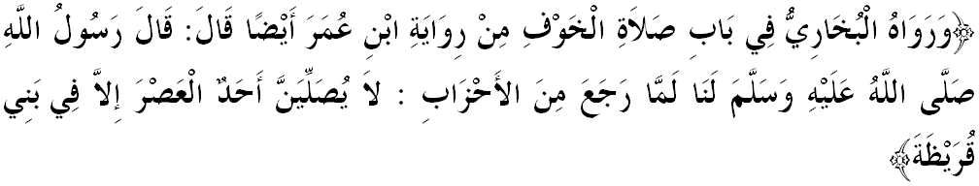

مفهومث: "رسول الله صلى الله عليه وسلم تله برسبدا كفد كامي سوقتو فولغ دري فرغ الأحزاب. سبداث: جاغنله كامو منديريكن صلاة عصر سهيغض كامو تيبا دفركمفوغن بني قريظة."
نامون، سكومفولن صحابة تله منديريكن صلاة عصر افابيلا ماسوق وقتوث والاوفون بلوم سمفأي كبني قريظة كران بيمبغ اكن ترلوفوت وقتو اونتوق مغرجكن صلاة دالم وقتوث، مانكالا سكومفولن يغ لاءين فولا تيدق منديريكن صلاة عصر سهيغضاله مريك بنر٢ تيبا دبني قوريظة، سدغكن كتيك ايت ماس تله ليوات سهيغض ماتهاري سوده تربنم. افابيلا دأجوكن مسئله اين كفد بضيندا صلى الله عليه وسلم، بضيندا تيدق مثالهكن مان٢ فيهق دان ممهمي بهاوا مريك تله منتفسيركن ارهن بضيندا صلى الله عليه وسلم مغيكوت كفهمن ماسيغ٢.
فارا علماء سريغ مروجوع فريستيوا اين سباضاي خونتوه كلاسيك باضايمانا فربيذأن فنداغن دان تفسيرن مروفاكن سواتو يغ لومره دان تيدق ترخلا. اف يغ مثديهكن كيت اياله افابيلا سابن هاري كيت مندغر فربالهن دان فردبتن يغ تيمبول عاقبة فربيذأن فندافت دالم فركارا يغ سفاتوتث كيت بوليه برلافغ دادا. جك دهولو مأنسي هاث برتلاضه دالم كونفليك فوليتيك، نامون هاري اين سيتواسي منجادي لبيه مثديهكن افابيلا اومت إسلام بوليه بركلاهي دالم كونتيك س اضام دان فثيبارن دعوة. سفاتوتث سيكف فارا فندعوه بوكن سفرتي اورغ فوليتيك كونؤينسيونال مسكيفون دالم فركارا٢ إجتهادي. جاءوهيله درفد برتيكام ليده، بربوروق سغك دان ساليغ منودوه انتارا ساتو سام لاءين لبيه٢ لاضي منروسي عالم سيبير، ضاجيت دان ميديا سوسيال. سنتياساله برسغكا باءيق (حسن الظن) دان ايلقكنله درفد بردبت كران إسلام تيدق مغضالقكن اومتث بردبت، دخواطيري اي ممباوا كفد فرفخاهن دان فرموسوهن يغ سيا٢.
ماري كيت حياتي دان رنوغكن فغاجرن درفد فرمان الله سبحانه وتعالى ددالم سورة الحجرات ايات ١٠ اين،
مقصودث: "سبنرث اورغ٢ يغ برإيمان ايت اداله برساودارا، مك دامايكنله دانتارا دوا ساودارا كامو (يغ برتليغكه) ايت; دان برتقوى له كفد الله سوفاي كامو برأوليه رحمة."

ساودارا سيداغ جمعة يغ دكاسيهي،
سباضاي لغكه اونتوق منيغكتكن نيلاي ديري، منبر مغاجق سيداغ جمعة سكالين، ماريله كيت برأوسها دغن برسوغضوه٢ كأره فركارا٢ برايكوت ياءيت فرتام، برلافغ دادا مراعيكن فربيذأن. ايغتله، هاث افابيلا كيت منجادي مأنسي برجيوا بسر دان برسديا مغاكوءي كلمهن ديري دان منخينتاءي فرداماين، مك ديري كيت اكن لبيه موده برتولق انسور دان ممبواغ ايضو ماسيغ٢ دمي مندكتكن ديري كفد الله سبحانه وتعالى دان منخاري كريضاءنث. دغن كماتغن ميندا دان كهيبتن علمو فد ديري، برسامله٢ كيت مراعيكن فربيذأن فد ستياف انسان اضر تيدق برلاكو فرتليغكهن دان فرضادوهن يغ تيدق مغونتوغكن. جاغن سمفأي "كران فولوت سنتن بيناسا، كران مولوت بادن دان اومت بيناسا".
كدوا، جاءوهكن ديري درفد فركارا يغ سيا٢. امبيل له فلواغ كإمسان فد هاري يغ بركة اين دغن منجاءوهكن ديري درفد سضالا فركارا يغ تيدق برفائدة سمأد فربواتن اتاو فركاتاءن. جاضاله ليده دري فركارا يغ سيا٢، توتوفله مات دري فنداغن دوسا، فكقكن تليغا دري فركارا ترخلا دان جاضاله هاتي دري فراساءن كوتور دان بوروق سغك. جاغن سمفأي فاهلا يغ دخيتا، تتافي دوسا يغ دخيفتا. منوروت حديث يغ دروايتكن اوليه إمام البخاري دان إمام مسلم بهاوا رسول الله صلى الله عليه وسلم برسبدا:
مفهومث: "سسأورغ مسلم اداله اورغ يغ منجاض ليده دان تاغنث درفد مثاكيتي مسلم يغ لاءين، دان سأورغ مهاجر (اورغ يغ برهجرة) فولا اداله اورغ يغ منيغضلكن سضالا لارغن الله."
ليهتله، باضايمانا بضيندا رسول الله صلى الله عليه وسلم مغضمبركن كتيغضين نيلاي كاسيه اومت إسلام سأومفام ساتو باغونن يغ ساليغ ممفركوكوهكن ساتو سام لاءين.
سيداغ جماعة يغ درحمتي الله،
مغأخيري خطبة ميغضو اين ببراف فركارا يغ بوليه دسيمفولكن اياله:

فرتام: | إسلام اداله اضام يغ مغنجوركن فرداماين دان كاسيه سايغ;
كدوا: | جاضله ليده كيت درفد بركات فركارا يغ سيا٢ دان دموركاءي الله; دان
كتيض: | اومت إسلام اداله سأومفام ساتو بادن; جك ساله ساتو اغضوتا ساكيت، مك سلوروه بادن اكن توروت مراساءي ساكيتث.

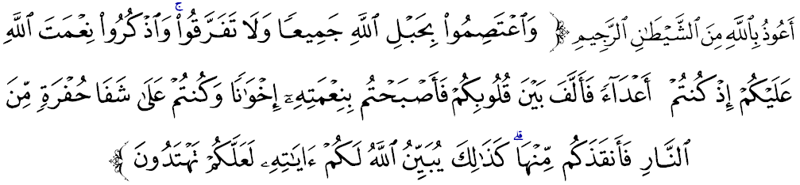
مقصودث: "دان برفضغ تضوهله كامو سكالين كفد تالي الله (اضام إسلام)، دان جاغنله كامو برخراي-براي; دان كنغله نعمة الله كفد كامو كتيك كامو برموسوهن٢ (سماس جاهلية دهولو)، لالو الله مثاتوكن دانتارا هاتي كامو (سهيغض كامو برساتو-فادو دغن نعمة إسلام)، مك منجاديله كامو دغن نعمة الله ايت اورغ٢ إسلام يغ برساودارا. دان كامو دهولو تله برادا دتفي جورغ نراك (دسببكن ككوفورن كامو سماس جاهلية)، لالو الله سلامتكن كامو دري نراك ايت (دسببكن نعمة إسلام جوض). دمكينله الله منجلسكن كفد كامو ايات٢ كتراغنث سوفاي كامو مندافت فتونجوق هدايهث." (سورة آل عمران:١٠٣)

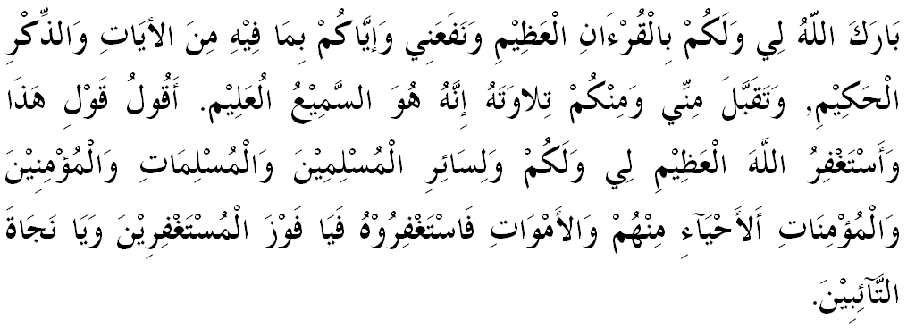

خطبة كدوا

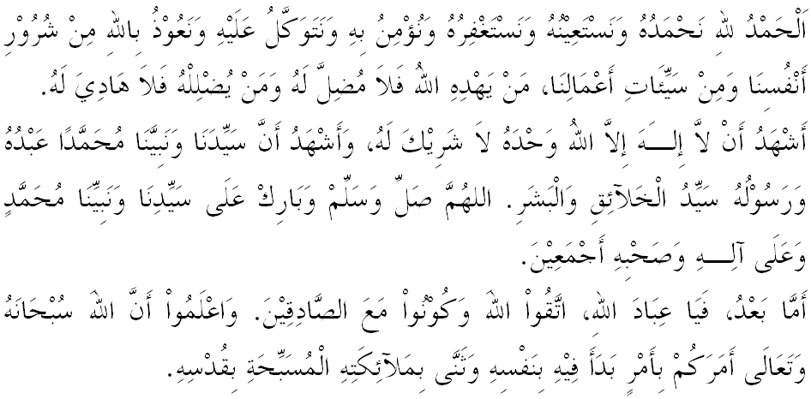
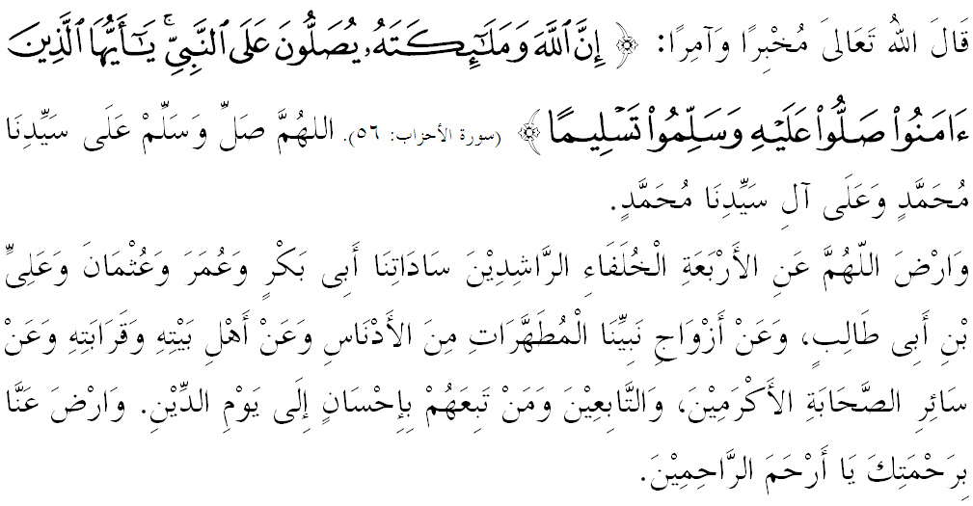

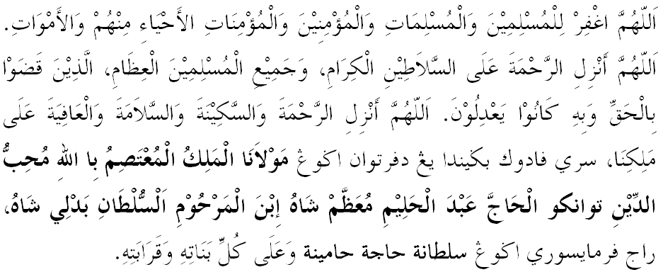
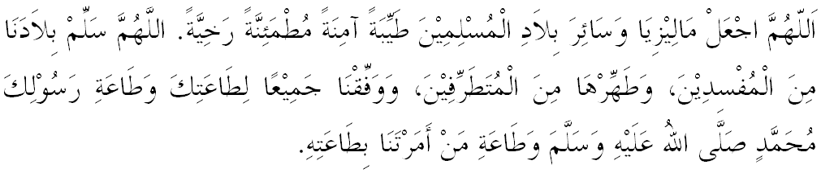
يا الله يا توهن كامي. كامي مموهون اضر دغن رحمة دان فرليندوغنمو, نضارا كامي اين دان سلوروه رعيتث دككلكن دالم كأمانن دان كسجهترا^{ء}ن. تانامكنله راس كاسيه سايغ دانتارا كامي, ككالكنله فرفادوان دكالغن كامي. سموض دغنث كامي سنتياس هيدوف امان داماي, معمور دان سلامت سفنجغ زمان.
